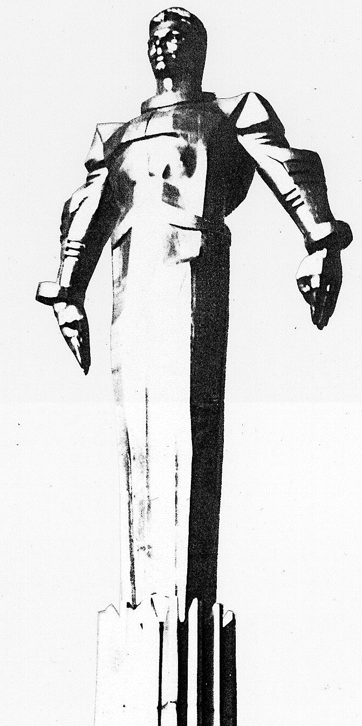 | ПРОЕКТ  Повестка  заседания № 10 муниципального Собрания внутригородского муниципального образования Гагаринское в городе Москве  дата проведения: 23.10.2012 года  время проведения: 15-00  место проведения: Университетский проспект, д.5  Зал заседаний

 | Вопрос, внесенный на заседание Собрания | Докладчик | Время обсуждения вопроса
 | Об утверждении Регламента реализации отдельных полномочий города Москвы в сферах благоустройства и капитального ремонта жилищного фонда. | Филатова М.Н.  Селихова Р.Н. | 15-10  10 мин
 | Об утверждении Регламента реализации полномочий по принятию решений о проведении дополнительных мероприятий по социально-экономическому развитию Гагаринского района города Москвы. | Филатова М.Н.  Селихова Р.Н. | 15-20  10 мин
 | О согласовании видов работ и адресного перечня дворовых территорий для проведения работ по благоустройству дворовых территорий, а также согласовании видов работ и адресного перечня многоквартирных домов, подлежащих капитальному ремонту за счет средств бюджета города Москвы, во внутригородском муниципальном образовании Гагаринское в городе Москве в 2013 году. | Селихова Р.Н.  Петухов Е.Б. | 15-30  30 мин
 | О согласовании видов работ и адресного перечня дворовых территорий для проведения работ по благоустройству дворовых территорий, а также согласовании видов работ и адресного перечня многоквартирных домов, подлежащих капитальному ремонту, за счет средств выделенных на дополнительные мероприятия по социально-экономическому развитию Гагаринского района города Москвы в 2013 году. | Селихова Р.Н.  Петухов Е.Б. | 16-00  30 мин.
 | Об отчете исполнения бюджета внутригородского муниципального образования Гагаринское в городе Москве за 9 месяцев 2012 года. | Фролова О.В.  Кондрашева А.Г. | 16-30  10 мин.
 | О проекте решения муниципального Собрания внутригородского муниципального образования Гагаринское в городе Москве «О внесении изменений и дополнений в Устав внутригородского муниципального образования Гагаринское в городе Москве». | Филатова М.Н. | 16-40  10 мин.
 | Об утверждении плана проведения местных праздничных мероприятий внутригородского муниципального образования Гагаринское в городе Москве на 2013 год. | Селихова Р.Н. | 16-50  10 мин.
 | Об утверждении плана проведения спортивно-массовых мероприятий внутригородского муниципального образования Гагаринское в городе Москве на 2013 год. | Селихова Р.Н. | 17-00  10 мин.
 | Разное.

Председатель муниципального
Собрания М.Н. Филатова

